各位老师，大家好！
为了方便各位老师更好的操作离校系统，请仔细阅读以下材料。

PC端操作

一 登录系统：
离校网址：http://lx.suda.edu.cn ;

进入页面之后，仔细阅读离校须知，点击最下方的“点击进入登录页面”。
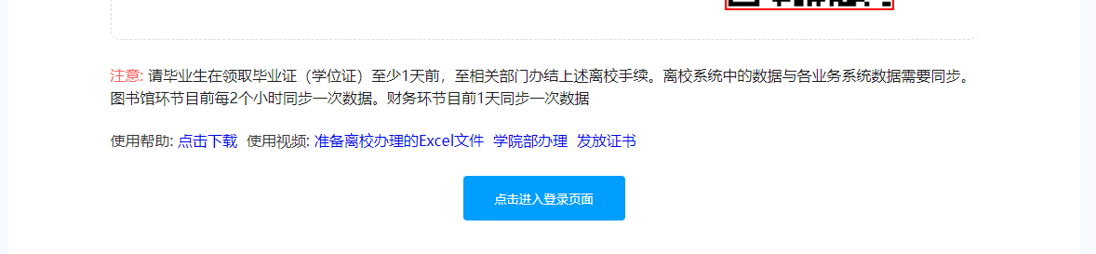

通过统一身份认证登录离校系统。
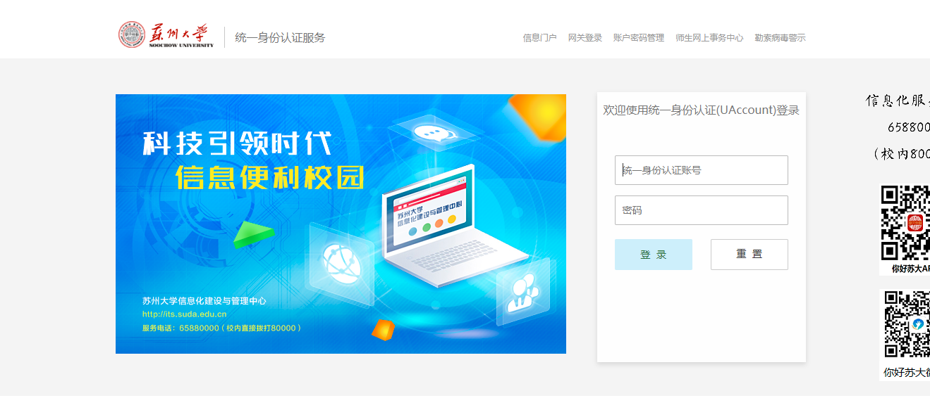

二 离校办理
支持三种办理方式：【单个办理】【批量办理】【全部办理】。

单个办理：

在搜索框中输入学号或姓名点击搜索，就可以进入到学生的详情页面。

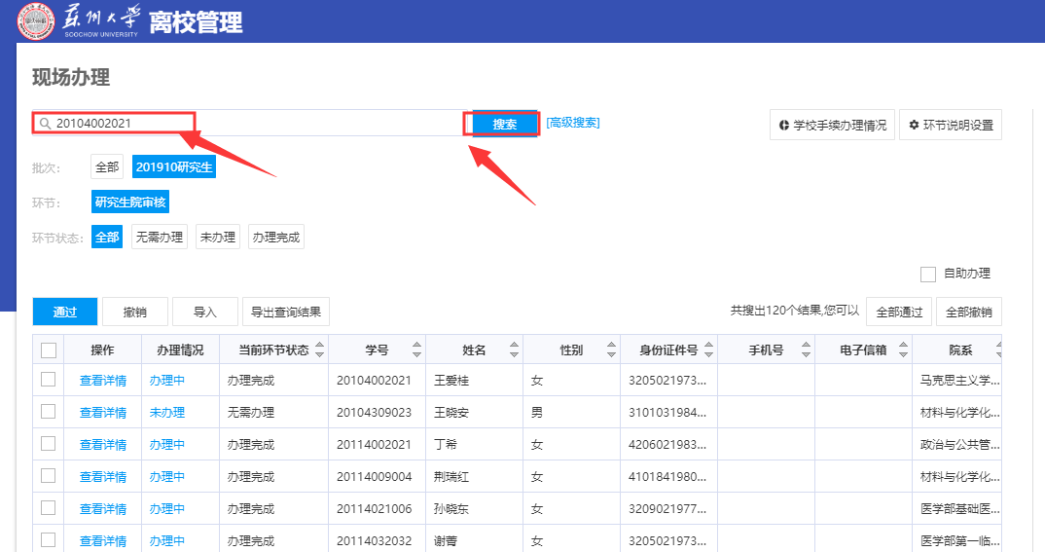
点击通过，即可对该学生进行单个环节通过的操作。

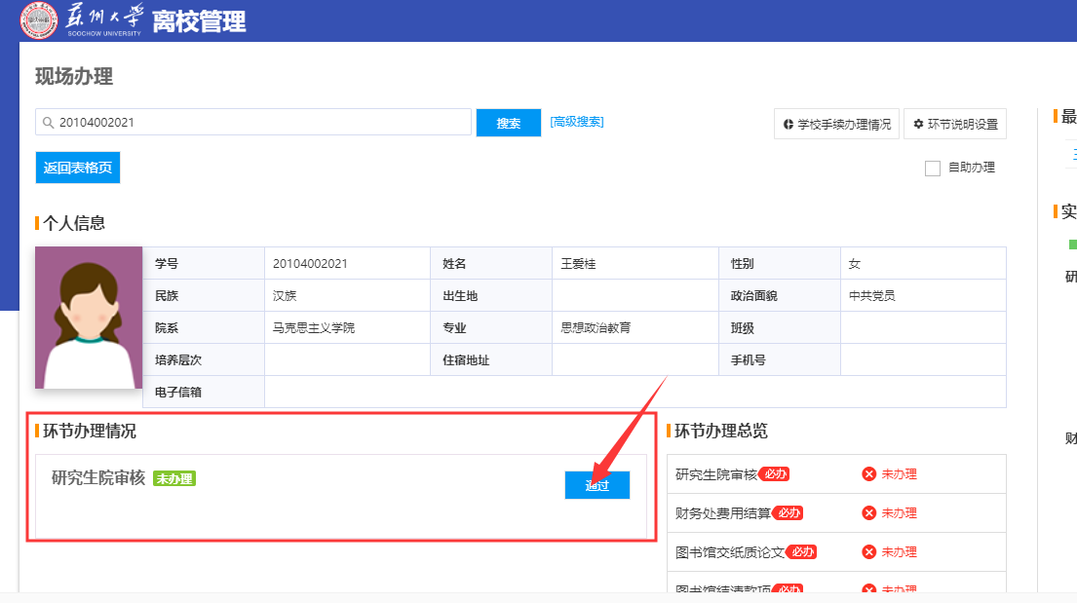

通过后也可以单独对该学生进行撤销操作，另外右上角的【最近办理】可以看到最近办理的学生，可以点击查看详情再进行操作。
批量办理：

选择相应的批次，如【201910研究生】，下方显示的环节和名单，就是该身份所能操作的学生数据名单。

【批量办理】 导入这边有三个选项：

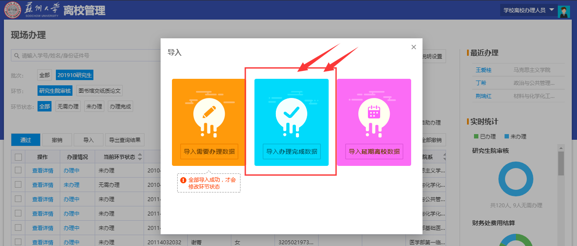

导入需要办理的数据：导入后，导入的名单变成未办理，其余名单变为无需办理。

导入办理完成的数据：导入后，导入的名单变成办理完成。

这边推荐使用第二个按钮，只需要导入办理完成的名单即可。

全部办理：

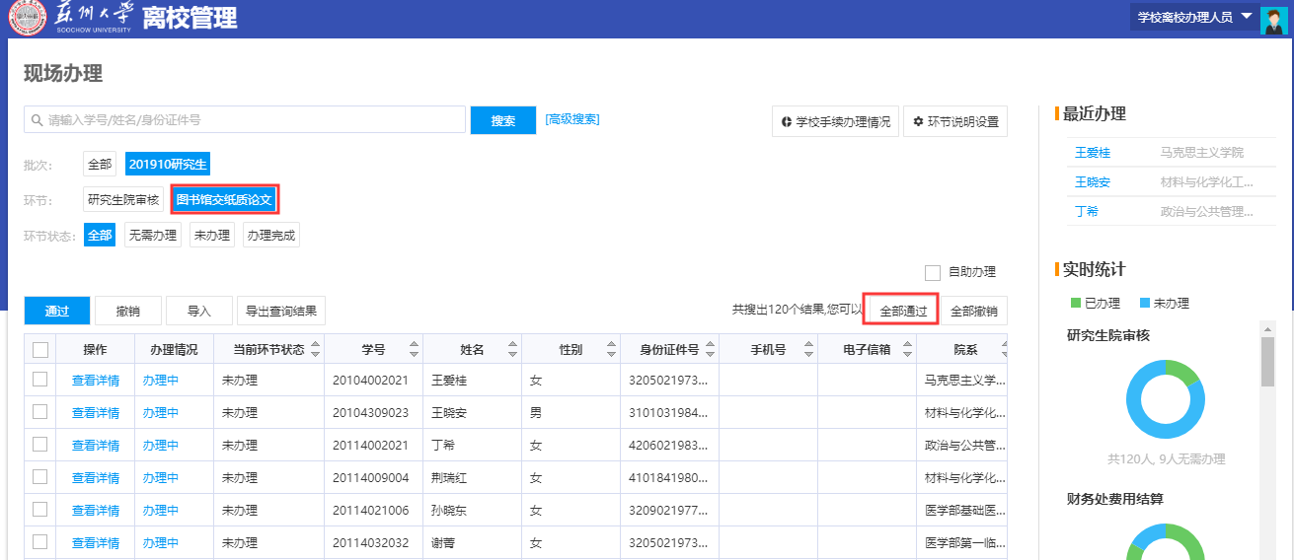

点击【全部通过】 或者【全部撤销】，即可全部学生进行该环节的通过或撤销的操作。

三 离校查询
- 查询当前批次的全部学生名单数据：可以点击“导出查询结果”，导出全部的学生名单数据。

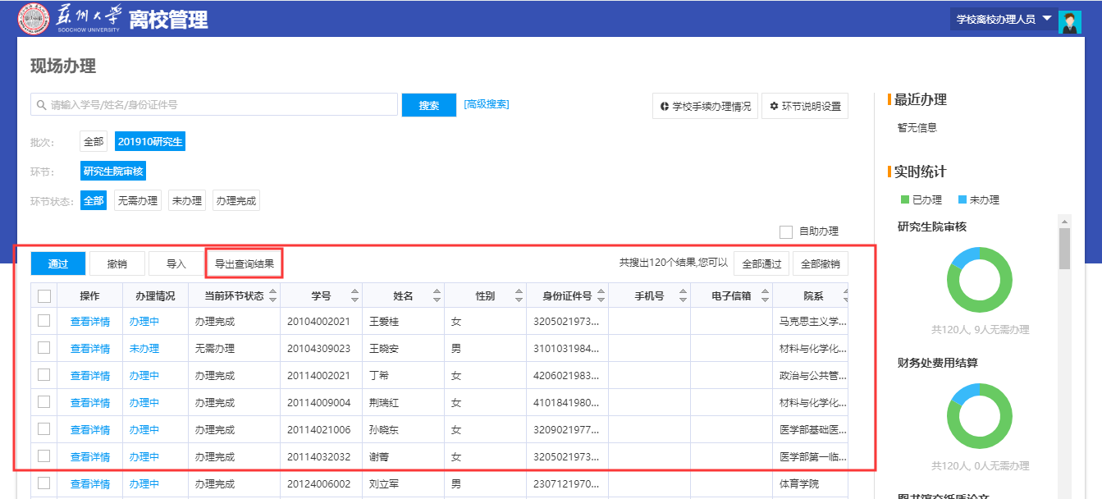

- 点击页面上的“学校手续办理情况”。
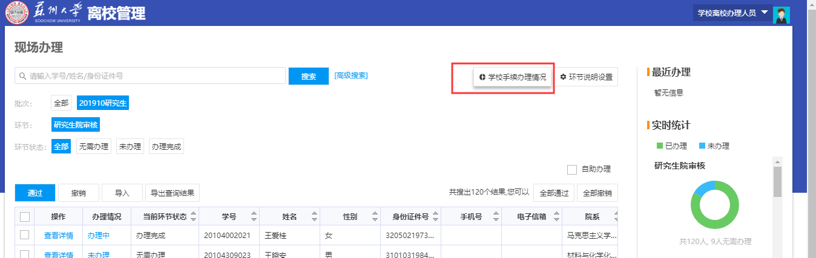

全部导出可以导出所有学生的环节状态明细表。

